Die Sensation ist geglückt: VCW schägt Schwerin im Tie-Break

(Silas Gottwald / Wiesbaden / 21.11.2020) Der VC Wiesbaden hat sein Heimspiel gegen den Rekordmeister und amtierenden Supercup-Sieger SSC Palmberg Schwerin mit 3:2 (25:20; 25:21; 22:25; 18:25; 15:12) im Tie-Break gewonnen. Damit sammelt der VC Wiesbaden zwei weitere Tabellenpunkte in der Volleyball Bundesliga. Als wertvollste Spielerin der Partie (MVP) wurde Libea und Ex-Schwerinerin Justine Wong-Orantes ausgezeichnet.
„Der Sieg ist ein riesiger Befreiungsschlag für uns. Jede einzelne Spielerin hat heute um jeden Punkt gekämpft und in keiner Situation aufgegeben. Der Erfolg zeigt, dass es sich lohnt, jeden Tag hart zu arbeiten, um am Ende Siege wie diesen feiern zu können“, freut sich Wong-Orantes über den Tie-Break Sieg. Ebenfalls voller Freude war VCW-Cheftrainer Christian Sossenheimer: „Das Team hat in den ersten beiden Sätzen und im Tie-Break den Matchplan sehr gut umgesetzt. Der präzise Aufschlag hat Schwerins Annahme unter Druck gesetzt und uns die Möglichkeit gegeben, mit Gegenangriffen zu punkten. Auch die Blockabwehr hat heute besonders gut geklappt.“
Bereits die Aufstellung sorgte für eine Überraschung
Bereits bei der Aufstellung sorgte Christian Sossenheimer für eine Überraschung: Für Marijeta Runjic spielte Diagonalangreiferin Frauke Neuhaus im Außenangriff. Renate Bjerland besetzte die Diagonalposition. „Wir hatten das Ziel, Marijeta in der Annahme zu entlasten und mit Frauke eine routinierte Annahmespielerin spielen zu lassen“, so Christian Sossenheimer.
Dass diese Taktik aufging, zeigte sich bereits im ersten Satz: Der VCW führte vom ersten Punkt an und bereits zur ersten technischen Auszeit mit 8:4. Besonders Frauke Neuhaus überzeugte in der Anfangsphase als zuverlässige Punktelieferantin. Den Vorsprung aus der Auszeit konnte das Team bis zum Ende halten. Zuspielerin Ashley Evans verwandelte den ersten Satzball zum 25:21.
Der zweite Abschnitt verlief schon enger. Über weite Strecken der Partie konnte sich kein Team mehr als einen Punkt vom Gegner absetzen – bis zum 21:21: Erst brachte Renate Bjerland den VCW mit 22:21 in Führung, dann punktete Frauke Neuhaus mit einem mutigen Angriff. Anschließend verwandelte Mittelblockerin Anna Wruck ihre Punktchance zum 24:21. Durch einen Angriffsfehler des SSC führte bereits der erste Satzball zum Erfolg – ein Tabellenpunkt war sicher. Bei den Gästen wurde damit auch die erhebliche Mehrbelasung der letzten Tage deutlich. Innerhalb von acht Tagen war es bereits das vierte Pflichtspiel für den SSC, da das Team unter der Woche das DVV-Pokal-Viertelfinale und -Halbfinale bestritt.
Es war bereits das vierte Tie-Break-Match im fünften Ligaspiel
In den folgenden beiden Sätzen fand der SSC Palmberg Schwerin zur gewohnten Stärke der letzen Jahre zurück. Satz Nr. 3 ging mit 25:22 an die Gäste. So ging es auch im vierten Satz weiter: Schwerin gewann an Selbstbewusstsein und Durchschlagskraft. Den VCW brachten alle möglichen Wechsel und taktischen Veränderungen nicht zurück in die Spur. Mit 18:25 ging auch der vierte Satz verloren und wieder einmal musste der Tie-Break über Sieg und Niederlage entscheiden.
Christian Sossenheimer entschied sich für die Aufstellung aus den ersten beiden Sätzen: Frauke Neuhaus und Lena Vedder im Außenangriff, Anna Wruck und Klara Vyklicka im Mittelblock, Rante Bjerland im Diagonalangriff und Ashley Evans im Zuspiel. Doch zunächst sah es nicht gut aus: Die Schwerinerinnen blieben sehr stark und führten bereits zum Seitenwechsel mit 8:5. Der Vorsprung hielt bis zum 10:7 für den SSC, dann drehten die VCW-Spielerinnen noch einmal auf: Großer Kampfgeist und mutige Angriffe brachten den VCW wieder auf 10:10 heran. Bis zum 12:12 blieb der Tie-Break völlig offen, dann war es Frauke Neuhaus, die mit einem Angriff aus dem Hinterfeld die 13:12-Führung einbrachte. Im nächsten Ballwechsel war es Renate Bjerland, die den Ball geschickt hinter dem Schweriner Block platzierte und punktete. Den Matchball verwandelte Lena Vedder mit einem Angriffsschlag zum 15:12. Damit ist dem VCW der zweite Heimsieg der laufenden Saison geglückt.
Doch zum Ausruhen bleibt für die VCW-Spielerinnen keine Zeit: Bereits am Mittwoch geht es für den VCW im Heimspiel gegen Allianz MTV Stuttgart um die nächsten Punkte. Anpfiff in der Sporthalle am Platz der Deutschen Einheit ist um 19:00 Uhr. Das Spiel wird wieder live und kostenlos auf Sporttotal.TV übertragen.

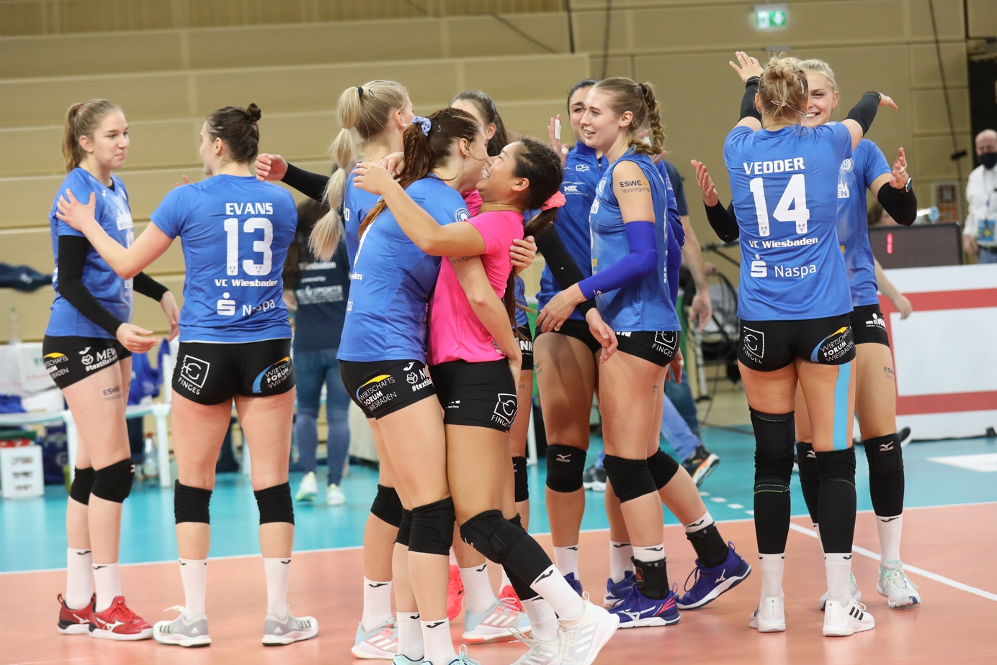
Großer Jubel bei allen Spielerinnen: Der VCW hat den Rekordmeiser SSC Palmberg Schwerin mit 3:2 geschlagen. Foto: Detlef Gottwald

Über den VC Wiesbaden

Der 1. Volleyball-Club Wiesbaden e.V. wurde 1977 gegründet und ist spezialisiert auf Frauen- und Mädchenvolleyball. Die professionelle Damen-Mannschaft ist seit 2004 ohne Unterbrechung in der
1. Volleyball-Bundesliga vertreten und spielt ihre Heimspiele in der Sporthalle am Platz der Deutschen Einheit, im Herzen der hessischen Landeshauptstadt. Die bislang größten sportlichen Erfolge des VC Wiesbaden sind der Einzug in das DVV-Pokalfinale in der Saison 2012/2013 und 2017/2018 sowie die Deutsche Vizemeisterschaft in der Saison 2009/2010. Auch die erfolgreiche Nachwuchsarbeit ist Teil des VCW. Aktuell bestehen über 30 Nachwuchs-Teams, die in den vergangenen Jahren zahlreiche Titel bei überregionalen Volleyball-Meisterschaften sowie im Beachvolleyball erkämpften. Als Auszeichnung dafür erhielt der VC Wiesbaden im Jahr 2016 das „Grüne Band“ des Deutschen Olympischen Sportbundes (DOSB).
Der VC Wiesbaden ist Lizenzgeber der unabhängigen VC Wiesbaden Spielbetriebs GmbH, die die Erstliga-Mannschaft stellt. Der Verein ist zudem Mitglied der Volleyball Bundesliga (www.volleyball-bundesliga.de) sowie des Hessischen Volleyballverbands (www.hessen-volley.de). Das Erstliga-Team wird präsentiert vom Platin-Lilienpartner ESWE Versorgungs AG (www.eswe.com).
Text- und Bildmaterial stehen honorarfrei zur Verfügung – beim Bild gilt Honorarfreiheit ausschließlich bei Nennung des Fotografen. Weitere Pressemitteilungen und Informationen unter: www.vc-wiesbaden.de

